МІНІСТЕРСТВО ОСВІТИ І НАУКИ УКРАЇНИ
Чернівецький національний університет імені Юрія Федьковича
Навчально-науковий інститут фізико-технічних та комп’ютерних наук
Кафедра програмного забезпечення комп’ютерних систем
ЗВІТ
про виконання лабораторної роботи № 7
з дисципліни «Глибокі нейронні мережі»
Тема: «Підготовка власного набору зображень в Keras»
Виконала:
студентка групи 443(3)
Островська К.П.
Перевірив(ла):
____________________
Чернівці — 2026
ЗМІСТ

Щоб оновити номери сторінок у змісті, у Word натисніть на зміст → «Оновити поле».

Мета роботи та середовище виконання

Мета роботи
Навчитися завантажувати та використовувати власні набори даних для навчання згорткових нейронних мереж за допомогою генераторів Keras. Генератор ImageDataGenerator читає зображення з диска, формує правильні відповіді за назвами каталогів (навчання з учителем), нормалізує пікселі та подає дані в модель пакетами.

Завдання роботи
- Завдання 1. Додати автоматичну валідацію до базового ноутбука Horses vs Humans і перевірити модель на власних «каверзних» зображеннях.
- Завдання 2. Дослідити, як зменшення вхідних зображень з 300×300 до 150×150 впливає на навчання.
- Завдання 3. Навчити CNN на наборі Happy or Sad до точності 99,9 % з автоматичною зупинкою навчання.
- Завдання 4. Підготувати власний набір Dogs vs Cats (train/val/test), навчити CNN з лекції, порівняти оптимізатори Adam і RMSprop, перевірити модель на власних, складних та обрізаних зображеннях.

Програмне забезпечення та середовище
Таблиця 1 — Середовище виконання
Компонент | Значення
Операційна система | Windows 10 (19045)
Процесор | AMD Ryzen (Family 23, Model 104), 12 логічних ядер
Відеокарта | NVIDIA GeForce GTX 1650, 4 ГБ (TensorFlow її не використовує, див. примітку)
Python | 3.12.7 (віртуальне середовище venv)
TensorFlow / Keras | 2.21.0 / 3.15.1
Допоміжні бібліотеки | NumPy 2.5, Matplotlib 3.11, Pillow 13.0, scikit-learn 1.9
Виконання ноутбуків | Jupyter (nbconvert), код сумісний із Google Colab

Примітка
Починаючи з версії 2.11, TensorFlow не підтримує GPU на Windows без WSL2, тому всі моделі навчалися на центральному процесорі. Час навчання в звіті наведено саме для CPU; у Google Colab з GPU ті самі ноутбуки виконуються в кілька разів швидше без змін коду.

Набори даних
Таблиця 2 — Використані набори даних
Набір | Джерело | Обсяг
Horses vs Humans | посилання з базового ноутбука і методички | 1027 навчальних + 256 валідаційних
Happy or Sad | архів HappyVsSad/data.zip | 80 (40 happy + 40 sad), 150×150
Dogs vs Cats | Kaggle, архів dogs-vs-cats.zip → train.zip | 25 000 (12 500 котів + 12 500 собак)
Власні зображення | Wikimedia Commons, вільні ліцензії | 12 + 20 + 10 фото (див. додаток)

Завдання 1. Автоматична валідація на наборі Horses vs Humans

1.1. Запуск базового ноутбука (пункт 1)
Спочатку базовий ноутбук було виконано без змін: модель із п’ятьма парами шарів Conv2D + MaxPooling, вхід 300×300, оптимізатор RMSprop (learning_rate = 0.001), 15 епох по 8 кроків. Валідаційного набору в базовому прикладі немає, тому якість моделі видно лише за точністю на навчальних даних, яка нічого не говорить про узагальнення.
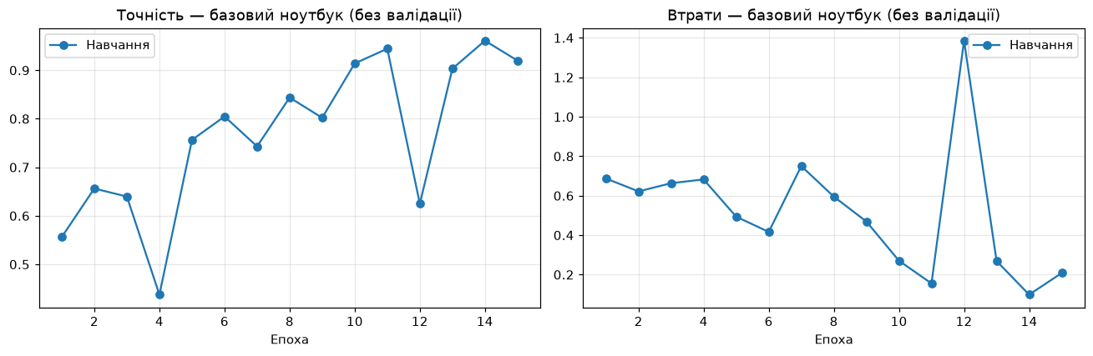
Рисунок 1 — Історія навчання базової моделі (без валідації)
Після навчання модель перевірено на 12 власних зображеннях, підібраних за підказками методички: людина й кінь на одному фото, жінка в довгій сукні зі спини, людина з крилами, людина в капелюсі, людина з довгим волоссям, кінь з ногами в траві, білий кінь на траві, мальований та іграшковий кінь, а також кілька «звичайних» фото. Базова модель правильно класифікувала 7 з 11 зображень (фото «людина + кінь» не має однозначної відповіді й не враховується). Повні результати наведено в таблиці 4 разом із моделями завдань 1 і 2.

1.2. Додавання валідаційного набору (пункти 2–5)
На початок ноутбука додано завантаження другого архіву validation-horse-or-human.zip. Обидва архіви розпаковуються в різні каталоги: ./horse-or-human для навчання і ./validation-horse-or-human для перевірки. Як і в базовому прикладі, виведено імена файлів і кількість зображень у кожному каталозі та показано 16 навчальних зображень.
!wget -q https://storage.googleapis.com/learning-datasets/validation-horse-or-human.zip
zip_ref = zipfile.ZipFile('./validation-horse-or-human.zip', 'r')
zip_ref.extractall('./validation-horse-or-human')
validation_horse_dir = os.path.join('./validation-horse-or-human/horses')
validation_human_dir = os.path.join('./validation-horse-or-human/humans')

Таблиця 3 — Кількість зображень у каталогах
Каталог | horses | humans | Разом
horse-or-human (навчання) | 500 | 527 | 1027
validation-horse-or-human (перевірка) | 128 | 128 | 256

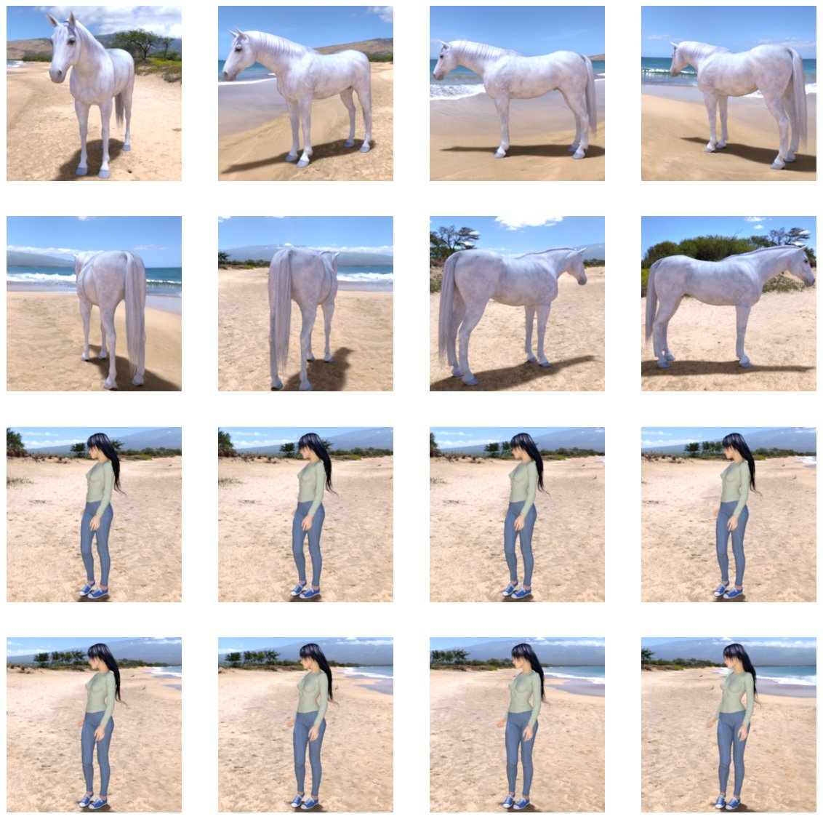
Рисунок 2 — Приклади навчальних зображень: 8 коней і 8 людей

1.3. Модель, компіляція та генератори (пункти 6–9)
Архітектура моделі та параметри компіляції не змінювались: model.summary() показує ті самі форми, що й у базовому прикладі. Згортка 3×3 зменшує кожен вимір на 2 пікселі, а MaxPooling 2×2 удвічі, тому зображення 300×300 послідовно стискається до карти ознак 7×7×64.
Таблиця 4 — Опис моделі завдання 1 (вхід 300×300)
Шар | Вихідна форма | Параметри
Conv2D (16) + MaxPooling | 298×298×16 → 149×149×16 | 448
Conv2D (32) + MaxPooling | 147×147×32 → 73×73×32 | 4 640
Conv2D (64) + MaxPooling | 71×71×64 → 35×35×64 | 18 496
Conv2D (64) + MaxPooling | 33×33×64 → 16×16×64 | 36 928
Conv2D (64) + MaxPooling | 14×14×64 → 7×7×64 | 36 928
Flatten | 3 136 | 0
Dense (512, relu) | 512 | 1 606 144
Dense (1, sigmoid) | 1 | 513
Разом |  | 1 704 097

Окрім навчального генератора, створено другий генератор validation_generator. Він так само нормалізує пікселі (rescale=1/255), але бере зображення з каталогу перевірки. Вивід генераторів підтверджує, що кожен читає свій каталог: «Found 1027 images belonging to 2 classes» для навчання і «Found 256 images belonging to 2 classes» для валідації. Класи: {horses: 0, humans: 1}.
validation_datagen = ImageDataGenerator(rescale=1/255)
validation_generator = validation_datagen.flow_from_directory(
'./validation-horse-or-human/', target_size=(300, 300),
batch_size=32, class_mode='binary')

history = model.fit(train_generator, steps_per_epoch=8, epochs=15, verbose=1,
validation_data=validation_generator, validation_steps=8)

1.4. Навчання з валідацією та аналіз історії (пункти 10–12)
Тепер після кожної епохи, крім loss і accuracy, виводяться val_loss і val_accuracy. Навчання 15 епох на CPU тривало 164 с. На останній епосі точність на навчальних даних становить 0.9155, на валідаційних 0.8047. Найкращу точність на валідації, 0.9062, отримано на 13-й епосі.
Таблиця 5 — Історія навчання моделі завдання 1 (300×300)
Епоха | accuracy | loss | val_accuracy | val_loss
1 | 0.5495 | 0.8098 | 0.5000 | 0.7157
2 | 0.5000 | 0.6774 | 0.5000 | 0.7995
3 | 0.6572 | 0.6594 | 0.8086 | 0.4435
4 | 1.0000 | 0.2542 | 0.5000 | 12.0930
5 | 0.7241 | 1.8533 | 0.8516 | 0.3747
6 | 0.9219 | 0.3751 | 0.8086 | 0.5452
7 | 0.7998 | 0.4508 | 0.8125 | 0.5408
8 | 0.8594 | 0.3784 | 0.8711 | 0.3923
9 | 0.9188 | 0.2617 | 0.5977 | 1.6730
10 | 0.5391 | 0.7555 | 0.7578 | 0.5785
11 | 0.9299 | 0.2704 | 0.8281 | 1.3328
12 | 0.9609 | 0.1060 | 0.8555 | 0.9924
13 | 0.8198 | 0.8373 | 0.9062 | 0.2551
14 | 0.7422 | 0.4728 | 0.7539 | 0.9207
15 | 0.9155 | 0.2408 | 0.8047 | 1.1325

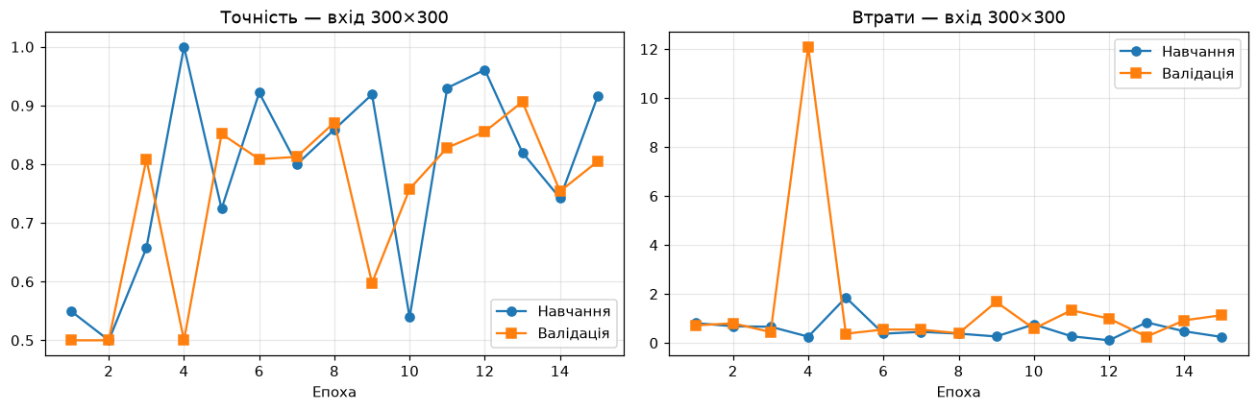
Рисунок 3 — Точність і втрати на навчальному та валідаційному наборах, вхід 300×300
Як і очікувала методичка, точність на валідації загалом нижча, ніж на навчанні, бо валідаційні зображення модель не бачила. Водночас криві дуже нестабільні. На 4-й епосі втрати на валідації різко зросли до 12.09, а від 13-ї епохи (мінімум val_loss = 0.255) і до кінця навчання val_loss знову росте до 1.133. Це ознака перенавчання: модель дедалі впевненіше відповідає на знайомих даних і помиляється на нових.
Примітка
Значення accuracy на навчанні у парних епохах (наприклад, 0.5000 і 1.0000 на 2-й і 4-й) обчислено лише на одному неповному пакеті. При steps_per_epoch=8 і batch_size=128 за епоху використовується 1024 з 1027 зображень. Генератор у Keras 3 віддає решту наступній епосі, тому метрика навчання в таких епохах стрибає. Валідаційні показники рахуються повністю, тому висновки зроблено саме за ними.

1.5. Розпізнавання власних зображень (пункти 1 і 13)
Ті самі 12 зображень перевірено трьома моделями: базовою (без валідації), моделлю завдання 1 (300×300) і моделлю завдання 2 (150×150). Модель повертає ймовірність класу humans: значення понад 0.5 означає «людина», менше означає «кінь».
Таблиця 6 — Передбачення на власних зображеннях: p(human) → клас
Файл | Правильно | База | Завдання 1 (300) | Завдання 2 (150)
both_person_and_horse | обидва | 0.053 → horse | 0.021 → horse | 0.001 → horse
horse_cartoon | horse | 0.000 → horse ✔ | 0.000 → horse ✔ | 0.000 → horse ✔
horse_legs_in_grass | horse | 0.844 → human ✘ | 0.372 → horse ✔ | 0.015 → horse ✔
horse_plain | horse | 0.697 → human ✘ | 0.617 → human ✘ | 0.000 → horse ✔
horse_toy | horse | 0.000 → horse ✔ | 0.000 → horse ✔ | 0.000 → horse ✔
horse_white_grass | horse | 0.399 → horse ✔ | 0.112 → horse ✔ | 0.001 → horse ✔
human_angel_wings | human | 0.096 → horse ✘ | 0.039 → horse ✘ | 0.012 → horse ✘
human_hat | human | 0.630 → human ✔ | 0.960 → human ✔ | 0.869 → human ✔
human_long_dress_back | human | 0.002 → horse ✘ | 0.005 → horse ✘ | 0.000 → horse ✘
human_long_hair | human | 0.955 → human ✔ | 0.992 → human ✔ | 0.664 → human ✔
human_plain_1 | human | 1.000 → human ✔ | 0.996 → human ✔ | 0.991 → human ✔
human_plain_2 | human | 1.000 → human ✔ | 0.999 → human ✔ | 0.047 → horse ✘

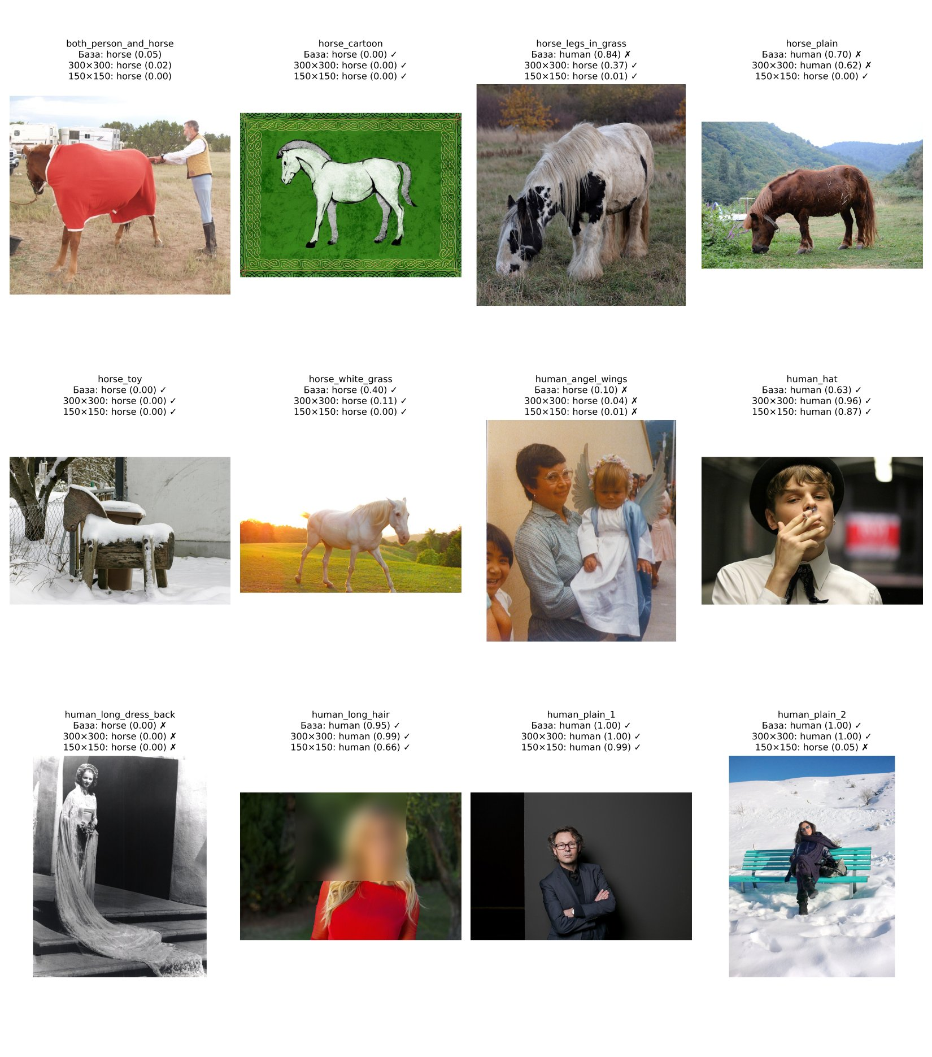
Рисунок 4 — Власні зображення та відповіді трьох моделей (✓ правильно, ✗ помилка). Обличчя на одному фото розмите в цьому звіті
Модель із валідацією правильно розпізнала 8 з 11 зображень проти 7 з 11 у базової. Вона виправилась на коні з ногами в траві, але так само «обманюється» на фото людини з крилами (ангел) і жінки в довгій сукні зі спини. У навчальному наборі люди стоять на весь зріст у звичайному одязі на однотонному фоні, тому силует у довгій сукні або з крилами модель відносить до коней. Мальований та іграшковий коні розпізнаються впевнено. Фото, де одночасно є людина і кінь, усі моделі віднесли до коней: кінь займає більшу частину кадру.
Висновок
Автоматична валідація дала об’єктивну оцінку якості: на нових даних модель досягає 0.805–0.906, а не ~0.92–1.00, як можна було б подумати за навчальною точністю. Зростання val_loss у другій половині навчання показує перенавчання. Валідаційні криві дозволяють вчасно його помітити й вибрати кращу епоху.
Модель погано узагальнює на зображення, що відрізняються від навчального набору (поза, одяг, наявність крил). Причина в обмеженості та однорідності навчальних даних.

Завдання 2. Вплив стиснення зображень до 150×150

2.1. Зміни в моделі та генераторах (пункти 14–16)
Ноутбук завдання 1 змінено у трьох місцях: вхідну форму першого шару замінено на input_shape=(150, 150, 3); вилучено четверту і п’яту пари Conv2D + MaxPooling; у генераторах і під час розпізнавання власних фото задано target_size=(150, 150).
Таблиця 7 — Опис моделі завдання 2 (вхід 150×150)
Шар | Вихідна форма | Параметри
Conv2D (16) + MaxPooling | 148×148×16 → 74×74×16 | 448
Conv2D (32) + MaxPooling | 72×72×32 → 36×36×32 | 4 640
Conv2D (64) + MaxPooling | 34×34×64 → 17×17×64 | 18 496
Flatten | 18 496 | 0
Dense (512, relu) | 512 | 9 470 464
Dense (1, sigmoid) | 1 | 513
Разом |  | 9 494 561

Як і вказано в методичці, перший шар має розмір 148×148, а після трьох комбінацій згортки й об’єднання виходить карта 17×17. Проте кількість входів у шар Dense не зменшилась, а зросла: з 3 136 до 18 496. Причина в тому, що разом зі зменшенням вхідного зображення ми прибрали дві операції пулінгу, які кожна зменшували карту ознак удвічі. Через це параметрів у моделі стало у 5,6 раза більше: 9,49 млн проти 1,70 млн, причому майже всі вони припадають на шар Dense (512).

2.2. Навчання і порівняння із завданням 1 (пункт 17)
Таблиця 8 — Історія навчання моделі завдання 2 (150×150)
Епоха | accuracy | loss | val_accuracy | val_loss
1 | 0.5195 | 1.8741 | 0.5000 | 0.7260
2 | 0.5312 | 0.6676 | 0.8398 | 0.6202
3 | 0.6465 | 0.6442 | 0.7422 | 0.4983
4 | 1.0000 | 0.4177 | 0.7539 | 0.4850
5 | 0.7853 | 0.4838 | 0.8516 | 0.3614
6 | 0.9297 | 0.2733 | 0.8203 | 0.5108
7 | 0.7998 | 0.4142 | 0.7266 | 0.6146
8 | 0.9141 | 0.3277 | 0.8398 | 0.4496
9 | 0.9288 | 0.1942 | 0.7656 | 1.0660
10 | 0.9766 | 0.1268 | 0.8047 | 1.0238
11 | 0.9010 | 0.2800 | 0.6562 | 1.3437
12 | 0.8438 | 0.3546 | 0.7891 | 0.7606
13 | 0.9551 | 0.1273 | 0.8438 | 1.0376
14 | 1.0000 | 0.0164 | 0.7891 | 1.3146
15 | 0.9600 | 0.0932 | 0.8398 | 1.1453

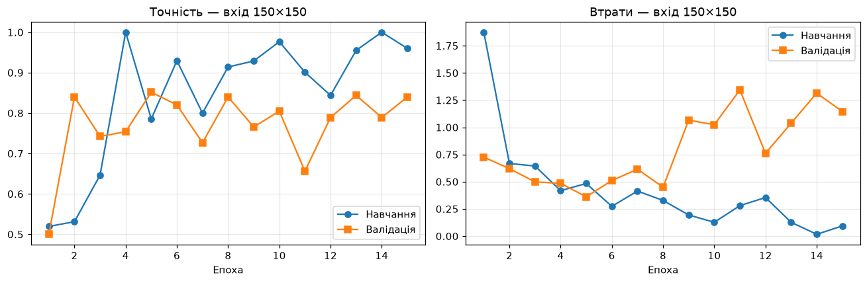
Рисунок 5 — Точність і втрати на навчальному та валідаційному наборах, вхід 150×150
Таблиця 9 — Порівняння моделей завдань 1 і 2
Показник | Завдання 1 (300×300) | Завдання 2 (150×150)
Кількість параметрів | 1 704 097 | 9 494 561
Входів у Dense | 3 136 | 18 496
Час навчання (15 епох, CPU) | 164 с | 64 с
accuracy (остання епоха) | 0.9155 | 0.9600
val_accuracy (остання епоха) | 0.8047 | 0.8398
val_accuracy (найкраща) | 0.9062 (еп. 13) | 0.8516 (еп. 5)
val_loss (мінімальна) | 0.2551 (еп. 13) | 0.3614 (еп. 5)
val_loss (остання епоха) | 1.1325 | 1.1453
Власні фото, правильно | 8 з 11 | 8 з 11

Чи зросла точність на навчальних даних? Так: 0.9155 → 0.9600, а на 14-й епосі модель вже повністю запам’ятала навчальний пакет (accuracy = 1.0, loss = 0.016). Чи зросла точність на перевірочних даних? Остання епоха трохи краща (0.8047 → 0.8398), але найкращий результат за все навчання нижчий (0.9062 → 0.8516), а val_accuracy коливається від 0.66 до 0.85. Чи скоротився час навчання? Так, у 2.6 раза: 164 с → 64 с, бо згорткові шари обробляють учетверо менше пікселів. Чи є перенавчання? Так, і сильніше, ніж у завданні 1: мінімум val_loss досягнуто вже на 5-й епосі, після чого вона зростає до 1.145 при майже 100 % точності на навчанні. Велика кількість параметрів у Dense дозволяє моделі легко запам’ятати 1027 зображень.

2.3. Перевірка на реальних зображеннях (пункт 18)
Модель 150×150 правильно розпізнала 8 з 11, тобто стільки ж, скільки модель 300×300, але помилки інші (таблиця 4, рисунок 6). Вона виправилась на звичайному коні на траві (horse_plain), але помилилась на звичайній людині на лавці серед снігу (human_plain_2, p = 0.05). Також помітно впала впевненість на «людині з довгим волоссям» (0.99 → 0.66). При стисканні до 150×150 людина, що займає невелику частину кадру, перетворюється на кілька десятків пікселів. Без двох глибших згорткових шарів мережа покладається на простіші ознаки (колір, фон), а не на форму силуету. Ангел і жінка в сукні так само розпізнаються як коні.

2.4. Відповідь на питання пункту 19
Менші зображення економлять пам’ять і час навчання, але втрачають дрібні деталі. Це прийнятно, якщо класи розрізняються за великими формами, і погано, якщо важливі деталі (обличчя, кінцівки, текстура). Великі зображення зберігають більше інформації, але навчання повільніше й потребує більше даних. Оптимальний розмір підбирають експериментально, контролюючи val_accuracy. Важливо й те, щоб архітектура відповідала розміру: достатня кількість згорток і пулінгу, щоб шар Dense не був надмірно великим.
Щоб запобігти таким помилкам, набір даних слід комплектувати різноманітніше: різні пози, ракурси, одяг, масштаб об’єкта, різні фони, частково закриті об’єкти. Класи мають бути збалансовані, а валідаційний набір достатньо великим і схожим на реальні дані. Також допомагає аугментація (rotation_range, zoom_range, width_shift_range, horizontal_flip), регуляризація (Dropout) і рання зупинка навчання за val_loss.
Висновок
Зменшення зображень до 150×150 пришвидшило навчання в 2.6 раза, але не покращило узагальнення: найкраща val_accuracy знизилась, перенавчання почалося раніше, а на власних фото змінився набір помилок. Методичка в пункті 15 помилково стверджує, що входів у Dense стане менше. Насправді їх стало у 5,9 раза більше (3 136 → 18 496), бо разом зі зменшенням входу вилучено два шари пулінгу.

Завдання 3. Набір Happy or Sad: навчання до точності 99,9 %

3.1. Виконання завдання
Завдання виконано в базовому ноутбуці Lab_7_3_Happy or Sad_Assignment.ipynb. Код дописано тільки між рядками ### START CODE HERE та ### END CODE HERE. Callback для зупинки навчання вже був у базовому ноутбуці; у ньому змінено лише текст повідомлення на український, як вимагає умова. Набір завантажено з архіву data.zip і розпаковано в ./data/happy і ./data/sad. Генератор знайшов 80 зображень двох класів: {happy: 0, sad: 1}.
# image_generator()
train_datagen = ImageDataGenerator(rescale=1./255)
train_generator = train_datagen.flow_from_directory(directory='./data/',
target_size=(150, 150), batch_size=10, class_mode='binary')

# train_happy_sad_model()
model = tf.keras.models.Sequential([
tf.keras.layers.Conv2D(16, (3,3), activation='relu', input_shape=(150, 150, 3)),
tf.keras.layers.MaxPooling2D(2, 2),
tf.keras.layers.Conv2D(32, (3,3), activation='relu'), tf.keras.layers.MaxPooling2D(2, 2),
tf.keras.layers.Conv2D(64, (3,3), activation='relu'), tf.keras.layers.MaxPooling2D(2, 2),
tf.keras.layers.Flatten(),
tf.keras.layers.Dense(512, activation='relu'),
tf.keras.layers.Dense(1, activation='sigmoid')])
model.compile(loss=losses.BinaryCrossentropy(),
optimizer=optimizers.RMSprop(learning_rate=0.001), metrics=['accuracy'])
history = model.fit(x=train_generator, epochs=15, callbacks=[callbacks])

Використано три згорткові шари, як рекомендує підказка до завдання. batch_size=10 дає 8 пакетів за епоху, тож кожна епоха охоплює всі 80 зображень. Параметрів у моделі 9 494 561, бо архітектура збігається з моделлю завдання 2.

3.2. Результати
Таблиця 10 — Історія навчання моделі Happy or Sad
Епоха | accuracy | loss
1 | 0.5125 | 1.9142
2 | 0.7375 | 0.4924
3 | 0.8000 | 0.5917
4 | 0.9625 | 0.2224
5 | 0.9875 | 0.0868
6 | 0.9625 | 0.1012
7 | 1.0000 | 0.0327

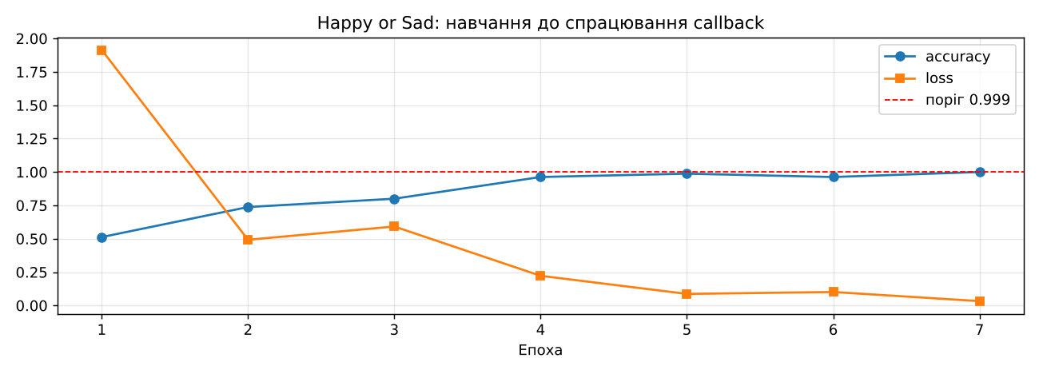
Рисунок 6 — Зростання точності до спрацювання callback
На 7-й епосі з 15 точність досягла 1.0000, що перевищує поріг 0.999. Callback вивів повідомлення «Досягнуто 99,9% точності, тому скасовуємо навчання!» і зупинив тренування, тобто умову «менш ніж за 15 епох» виконано із запасом. Остання клітинка базового ноутбука, що перевіряє hist.model.metrics_names, у Keras 3 виводить хибне попередження «Use 'accuracy' as metric». У Keras 3 цей список заповнюється інакше, ніж у Keras 2, а метрику accuracy задано правильно. Клітинку не змінювали, бо вона поза блоками START/END.
Висновок
Простий набір із 80 схематичних облич (однаковий фон, контрастні риси) CNN із трьома згортковими шарами вивчає за кілька епох. Callback on_epoch_end дозволяє автоматично зупинити навчання після досягнення потрібної точності й не витрачати зайві епохи. Варто пам’ятати, що 100 % на навчальному наборі без валідації не гарантує якості на нових зображеннях.

Завдання 4. Власний набір Dogs vs Cats

4.1. Підготовка та розділення набору даних (пункт 21)
Архів Kaggle dogs-vs-cats.zip містить train.zip (25 000 зображень, клас указано в імені файлу: cat.0.jpg … cat.12499.jpg, dog.0.jpg … dog.12499.jpg) і test1.zip (12 500 зображень без міток, у роботі не використовувався). Метод flow_from_directory вимагає, щоб кожен клас лежав в окремому каталозі. Тому написано скрипт prepare_dataset.py, який, як у лекції, розкладає зображення на навчальний, оціночний і тестовий набори у пропорції 70/15/15.
def create_directory(dir_name):
if os.path.exists(dir_name):
shutil.rmtree(dir_name)
os.makedirs(dir_name)
os.makedirs(os.path.join(dir_name, 'cats'))
os.makedirs(os.path.join(dir_name, 'dogs'))

def copy_images(start_index, end_index, source_dir, dest_dir):
for i in range(start_index, end_index):
shutil.copy2(os.path.join(source_dir, f'cat.{i}.jpg'), os.path.join(dest_dir, 'cats'))
shutil.copy2(os.path.join(source_dir, f'dog.{i}.jpg'), os.path.join(dest_dir, 'dogs'))

nb_images = 12500 # зображень кожного класу
n_train = int(nb_images * 0.70) # 8750
n_val = int(nb_images * 0.85) - n_train # 1875
for d in (train_dir, val_dir, test_dir): create_directory(d)
copy_images(0, n_train, src, train_dir)
copy_images(n_train, n_train + n_val, src, val_dir)
copy_images(n_train + n_val, nb_images, src, test_dir)

Отримана структура каталогів (результат №5):
data/cats_dogs
├── train/
│ ├── cats/ 8750 файлів
│ └── dogs/ 8750 файлів
├── val/
│ ├── cats/ 1875 файлів
│ └── dogs/ 1875 файлів
└── test/
├── cats/ 1875 файлів
└── dogs/ 1875 файлів

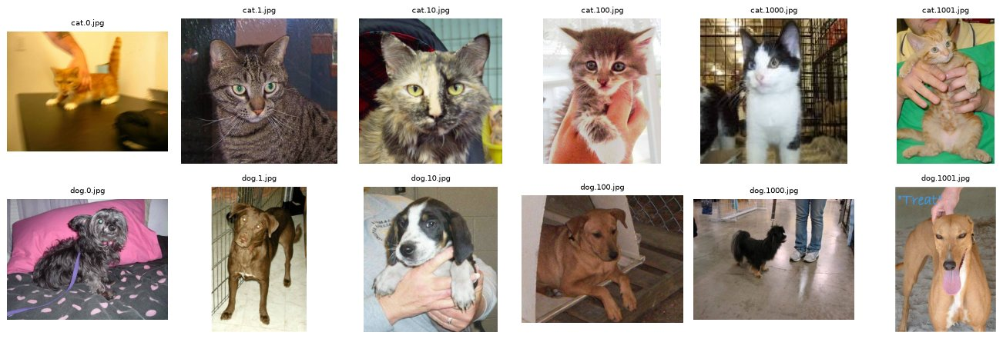
Рисунок 7 — Приклади зображень навчального набору Dogs vs Cats

4.2. Генератори та архітектура мережі (пункти 22–23)
Для трьох наборів створено генератори ImageDataGenerator(rescale=1./255): усі зображення приводяться до 150×150 і подаються пакетами по 32. Генератори знайшли 17 500, 3 750 і 3 750 зображень, класи {cats: 0, dogs: 1}. Для тестового генератора вимкнено перемішування (shuffle=False), щоб порядок передбачень збігався з мітками під час побудови матриці помилок.
Використано архітектуру згорткової мережі з лекції: три блоки Conv2D + ReLU + MaxPooling, повнозв’язний шар на 64 нейрони, Dropout(0.5) для боротьби з перенавчанням і вихідний нейрон із сигмоїдою.
Таблиця 11 — Архітектура CNN з лекції (вхід 150×150×3)
Шар | Вихідна форма | Параметри
Conv2D (32, 3×3) + ReLU | 148×148×32 | 896
MaxPooling (2×2) | 74×74×32 | 0
Conv2D (32, 3×3) + ReLU | 72×72×32 | 9 248
MaxPooling (2×2) | 36×36×32 | 0
Conv2D (64, 3×3) + ReLU | 34×34×64 | 18 496
MaxPooling (2×2) | 17×17×64 | 0
Flatten | 18 496 | 0
Dense (64) + ReLU | 64 | 1 183 808
Dropout (0.5) | 64 | 0
Dense (1) + Sigmoid | 1 | 65
Разом |  | 1 212 513

4.3. Навчання: Adam і RMSprop (пункт 24)
Модель навчалася двічі з однаковою архітектурою: з оптимізатором Adam, як у лекції, і з RMSprop (learning_rate = 0.001), як пропонує пункт 24. Щоб запобігти перенавчанню, використано валідаційний набір і два callback-и. EarlyStopping(monitor="val_loss", patience=3, restore_best_weights=True) зупиняє навчання, коли втрати на валідації 3 епохи поспіль не зменшуються, і повертає найкращі ваги. ModelCheckpoint зберігає найкращу модель на диск, бо навчання триває довго. Перед навчанням заміряно швидкість: 4,9 хв на епоху на CPU, тому навчання виконано на повному наборі.
Таблиця 12 — Історія навчання з оптимізатором Adam
Епоха | accuracy | loss | val_accuracy | val_loss
1 | 0.6671 | 0.6018 | 0.6862 | 0.5886
2 | 0.6875 | 0.5860 | 0.7035 | 0.5614
3 | 0.7606 | 0.4999 | 0.7778 | 0.4637
4 | 0.6875 | 0.5828 | 0.7799 | 0.4562
5 | 0.7955 | 0.4402 | 0.7975 | 0.4273
6 | 0.8438 | 0.3039 | 0.7962 | 0.4295
7 | 0.8234 | 0.3926 | 0.8248 | 0.3936
8 | 0.7500 | 0.4040 | 0.8261 | 0.3937
9 | 0.8499 | 0.3418 | 0.8299 | 0.3838
10 | 0.9062 | 0.2004 | 0.8299 | 0.3859
11 | 0.8741 | 0.2909 | 0.8379 | 0.3870
12 | 0.8750 | 0.3296 | 0.8392 | 0.3880

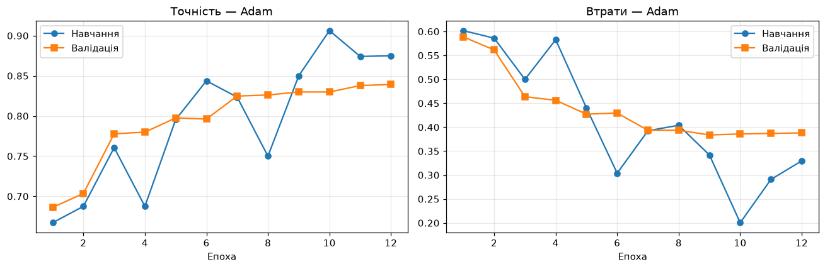
Рисунок 8 — Історія навчання з оптимізатором Adam
Таблиця 13 — Історія навчання з оптимізатором RMSprop (lr = 0.001)
Епоха | accuracy | loss | val_accuracy | val_loss
1 | 0.6500 | 0.6190 | 0.7217 | 0.5529
2 | 0.7188 | 0.5334 | 0.7300 | 0.5386
3 | 0.7465 | 0.5228 | 0.7965 | 0.4372
4 | 0.8438 | 0.4872 | 0.7764 | 0.4632
5 | 0.7904 | 0.4613 | 0.8173 | 0.4018
6 | 0.6562 | 0.6021 | 0.8178 | 0.4054
7 | 0.8147 | 0.4167 | 0.8005 | 0.4164
8 | 0.7812 | 0.4233 | 0.8216 | 0.3873
9 | 0.8367 | 0.3777 | 0.8101 | 0.4108
10 | 0.8750 | 0.2831 | 0.8438 | 0.3638
11 | 0.8610 | 0.3360 | 0.8395 | 0.3896
12 | 0.9375 | 0.2192 | 0.8192 | 0.4357
13 | 0.8730 | 0.3037 | 0.8483 | 0.3460
14 | 0.7500 | 0.3827 | 0.8384 | 0.3706
15 | 0.8907 | 0.2683 | 0.8507 | 0.3703

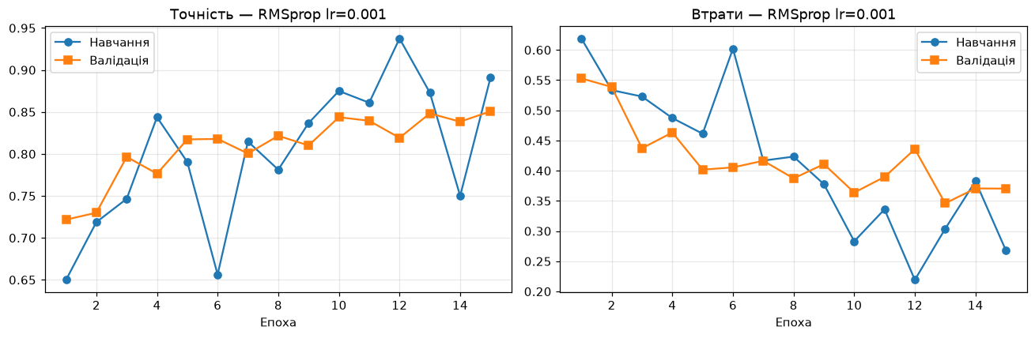
Рисунок 9 — Історія навчання з оптимізатором RMSprop (lr = 0.001)
Таблиця 14 — Порівняння оптимізаторів
Показник | Adam | RMSprop (0.001)
Епох виконано (EarlyStopping) | 12 з 15 | 15 з 15
Час навчання (CPU) | 13.5 хв | 17.4 хв
val_accuracy (найкраща) | 0.8392 (еп. 12) | 0.8507 (еп. 15)
val_loss (мінімальна) | 0.3838 (еп. 9) | 0.3460 (еп. 13)
Test accuracy | 82.67 % | 84.24 %
Test loss | 0.3971 | 0.3644

З Adam навчання зупинилось на 12-й епосі: val_loss перестала зменшуватись після 9-ї. Валідаційні криві рівні й ідуть близько до навчальних, тож Dropout і рання зупинка стримали перенавчання. RMSprop з learning_rate = 0.001 навчався всі 15 епох і досяг меншої val_loss (0.346 проти 0.384). На тестовому наборі він кращий на 1.57 в. п.: 84.24 % проти 82.67 %. Отже, якість моделі з RMSprop трохи покращилась, тому її використано для подальших експериментів. Обидві моделі збережено у форматі .keras.
Примітка
Як і в завданні 1, у парних епохах accuracy на навчанні (наприклад, 0.6875, 0.8438) обчислено на одному пакеті з 32 зображень, тому графіки навчальної точності «пилкоподібні». Валідаційні криві від цього не залежать.

4.4. Оцінка на тестовому наборі
Тестовий набір (3 750 зображень) не використовувався ні для навчання, ні для вибору ваг, тому він дає неупереджену оцінку якості. Для найкращої моделі (RMSprop) побудовано матрицю помилок і звіт за класами.
Таблиця 15 — Матриця помилок на тестовому наборі (RMSprop)
 | Передбачено: cat | Передбачено: dog
Справжній cat | 1584 | 291
Справжній dog | 300 | 1575

Таблиця 16 — Звіт класифікації на тестовому наборі
Клас | precision | recall | f1-score | support
cats | 0.84 | 0.84 | 0.84 | 1875
dogs | 0.84 | 0.84 | 0.84 | 1875
accuracy |  |  | 0.84 | 3750

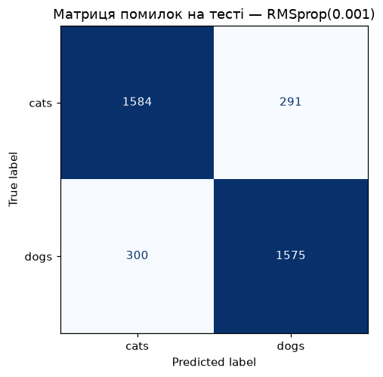
Рисунок 10 — Матриця помилок найкращої моделі на тестовому наборі
Помилки розподілені симетрично: 291 кота названо собакою і 300 собак котом. Модель не має упередження до жодного класу: precision і recall однакові (0.84) для обох.

4.5. Розпізнавання власних зображень (пункт 23)
Підібрано 10 фото котів і 10 фото собак різної складності: портрети, тварини в русі, у незвичних позах, на різному фоні, поруч з людьми, кілька тварин в одному кадрі. Модель з RMSprop правильно розпізнала 16 з 20. Усіх 10 собак розпізнано правильно, а з котів помилково названо собакою 4.
Таблиця 17 — Передбачення на власних зображеннях (p(dog) > 0.5 → dog)
Файл | Правильно | p(dog) | Передбачено | Вірно
cat_01 | cat | 0.138 | cat | ✔
cat_02 | cat | 0.307 | cat | ✔
cat_03 | cat | 0.900 | dog | ✘
cat_04 | cat | 0.025 | cat | ✔
cat_05 | cat | 0.063 | cat | ✔
cat_06 | cat | 0.048 | cat | ✔
cat_07 | cat | 0.214 | cat | ✔
cat_08 | cat | 0.823 | dog | ✘
cat_09 | cat | 0.721 | dog | ✘
cat_10 | cat | 0.743 | dog | ✘
dog_01 | dog | 0.999 | dog | ✔
dog_02 | dog | 0.689 | dog | ✔
dog_03 | dog | 0.528 | dog | ✔
dog_04 | dog | 0.661 | dog | ✔
dog_05 | dog | 0.644 | dog | ✔
dog_06 | dog | 0.748 | dog | ✔
dog_07 | dog | 0.763 | dog | ✔
dog_08 | dog | 0.928 | dog | ✔
dog_09 | dog | 0.739 | dog | ✔
dog_10 | dog | 0.531 | dog | ✔

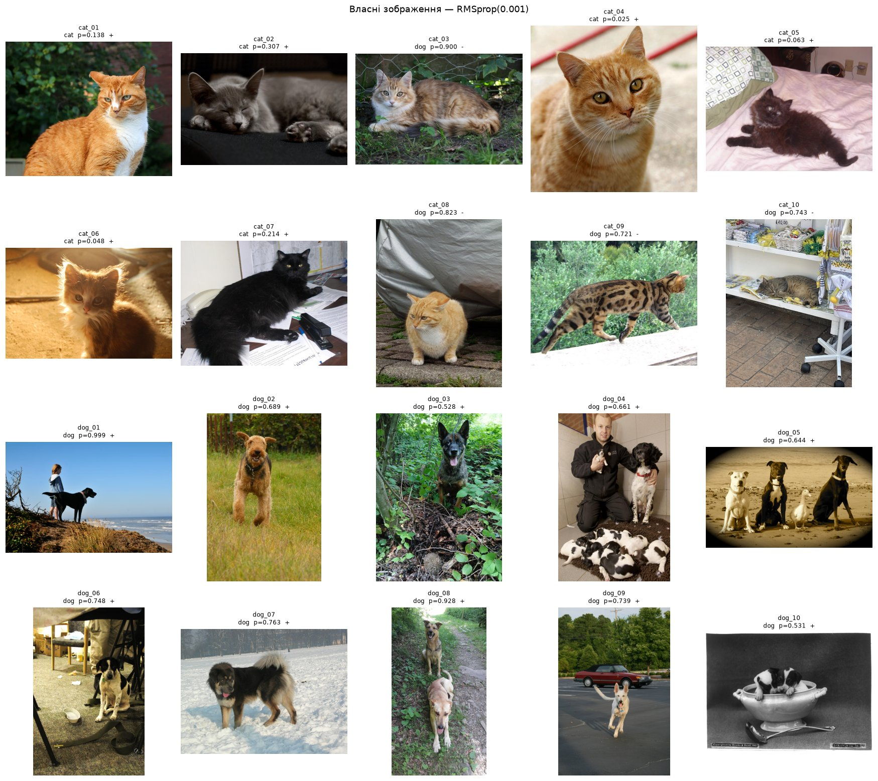
Рисунок 11 — Власні зображення котів і собак та відповіді моделі
Помилки на котах пов’язані з незвичними умовами: кіт лежить на траві серед зелені (cat_03), припав до землі в мисливській позі (cat_08), бенгальський кіт з плямистим забарвленням іде боком на тлі кущів (cat_09), кіт спить на полиці серед товарів (cat_10). У таких кадрах фон і поза важать для моделі більше, ніж форма голови. Водночас модель коректно розпізнала собак поруч з людьми (dog_01, dog_04), кількох собак в одному кадрі (dog_05, dog_08) і старе чорно-біле фото (dog_10). Частина правильних відповідей для собак має невисоку впевненість (0.53–0.69).

4.6. Складні зображення (пункт 25)
Підібрано 10 фото, де тварина мала відносно кадру і знаходиться на строкатому фоні: кущі, квіти, дерево, газон, сніг, вулиця з людьми та автомобілями. Модель помилилась на 6 з 10: 4 котів розпізнано як собак і 2 собак як котів.
Таблиця 18 — Передбачення на складних зображеннях
Файл | Правильно | p(dog) | Передбачено | Вірно
cat_hard_bushes | cat | 0.562 | dog | ✘
cat_hard_flowers | cat | 0.904 | dog | ✘
cat_hard_garden | cat | 0.108 | cat | ✔
cat_hard_park | cat | 0.998 | dog | ✘
cat_hard_tree | cat | 0.590 | dog | ✘
dog_hard_grass | dog | 0.999 | dog | ✔
dog_hard_lawn | dog | 0.835 | dog | ✔
dog_hard_moto | dog | 0.846 | dog | ✔
dog_hard_snow | dog | 0.274 | cat | ✘
dog_hard_street | dog | 0.336 | cat | ✘

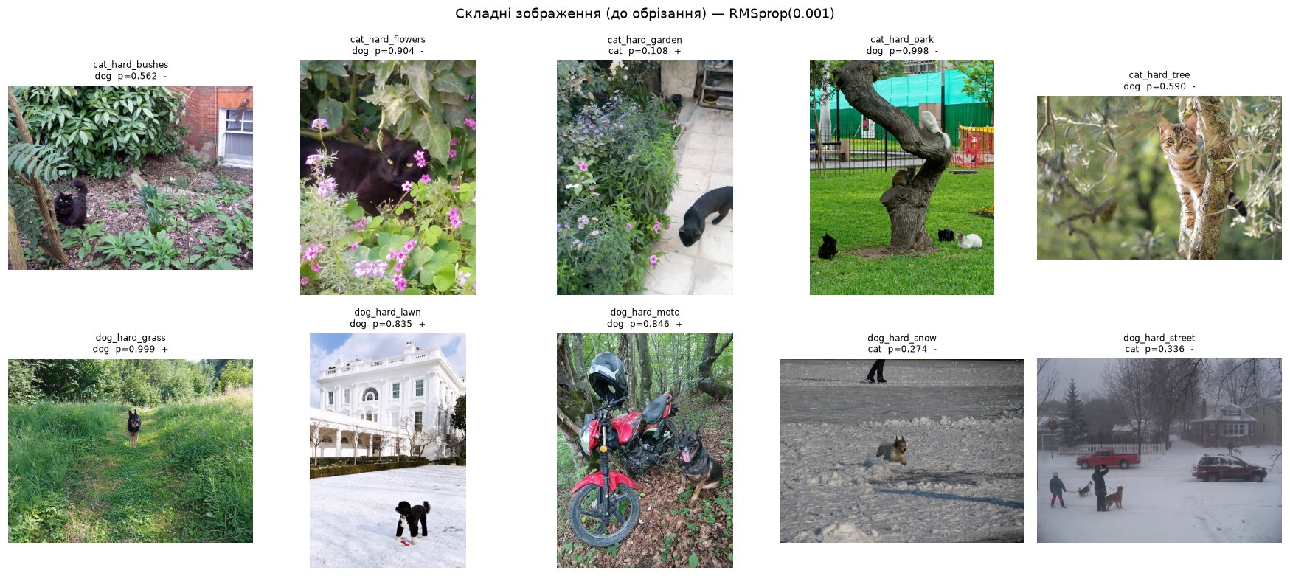
Рисунок 12 — Складні зображення: тварина мала, фон строкатий

4.7. Обрізання неправильно розпізнаних зображень (пункт 26)
Шість зображень, на яких модель помилилась, обрізано так, щоб тварина була в центрі кадру й займала більшу його частину, а зайвий фон було прибрано. Обрізані зображення повторно передано моделі.
Таблиця 19 — Результати до і після обрізання
Файл | Правильно | p(dog) до | p(dog) після | Стало | Виправлено
cat_hard_bushes | cat | 0.562 | 0.639 | dog | ✘
cat_hard_flowers | cat | 0.904 | 0.807 | dog | ✘
cat_hard_park | cat | 0.998 | 0.999 | dog | ✘
cat_hard_tree | cat | 0.590 | 0.485 | cat | ✔
dog_hard_snow | dog | 0.274 | 0.785 | dog | ✔
dog_hard_street | dog | 0.336 | 0.489 | cat | ✘

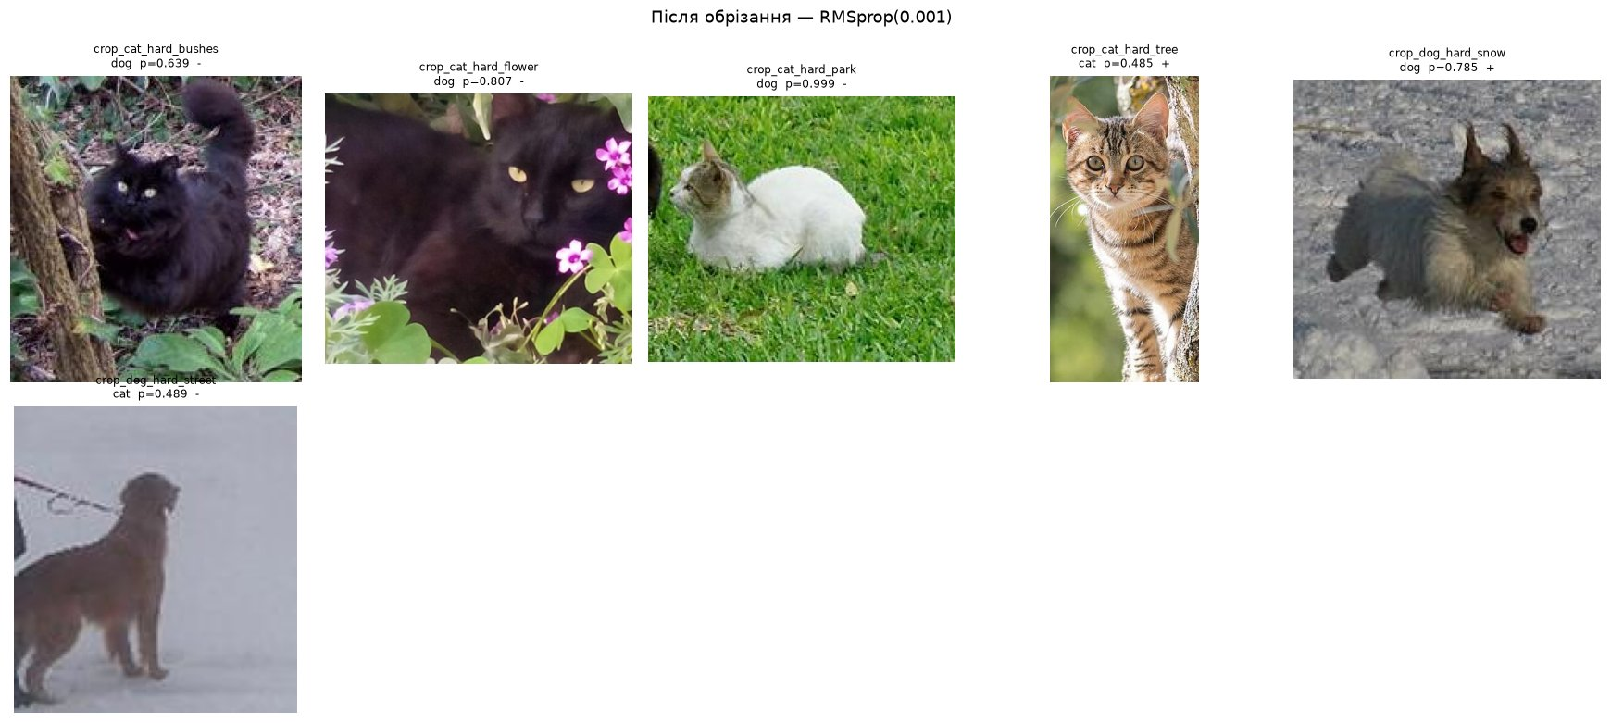
Рисунок 13 — Обрізані зображення та відповіді моделі
Обрізання виправило 2 помилки з 6: кіт на дереві (cat_hard_tree, 0.59 → 0.49) і собака на снігу (dog_hard_snow, 0.27 → 0.79). Для собаки на вулиці ймовірність теж зсунулась у правильний бік (0.34 → 0.49), але не перетнула поріг 0.5. Три коти після обрізання все одно розпізнаються як собаки. Два з них чорні пухнасті коти серед зелені, а третій кіт на яскраво-зеленому газоні. Модель, очевидно, пов’язує такі ознаки (темна пухнаста шерсть, трава на фоні) з класом «собака», бо в навчальному наборі собаки частіше сфотографовані надворі на траві.
Висновок
Власний набір даних підготовлено скриптом розділення на train/val/test (17 500 / 3 750 / 3 750), а генератори Keras подавали зображення в модель без завантаження всього набору в пам’ять. CNN з лекції досягла 84.24 % точності на тестовому наборі з RMSprop (lr = 0.001) і 82.67 % з Adam. RMSprop трохи покращив якість. Валідаційний набір разом з EarlyStopping і Dropout стримали перенавчання: розрив між навчальною і валідаційною точністю невеликий.
На звичайних власних фото модель правильна у 16 з 20 випадків. Коли тварина мала й фон строкатий, помилок стає більшість (6 з 10). Обрізання наближає масштаб тварини до навчального набору і частково виправляє помилки (2 з 6), але не всі. Модель вчиться частково на фоні та кольорі, а не лише на формі тварини. Покращити результат можна аугментацією (zoom, зсуви, повороти), більшою роздільністю входу, глибшою мережею або transfer learning (наприклад, VGG16).

Загальні висновки
- У роботі опановано підготовку власних наборів зображень для Keras: розкладання файлів у структуру «каталог = клас» і використання ImageDataGenerator з flow_from_directory, який автоматично формує мітки, нормалізує пікселі та подає дані в модель пакетами.
- Валідаційний набір обов’язковий для об’єктивної оцінки якості. Без нього модель Horses vs Humans виглядала майже ідеальною, а з ним видно реальну точність на нових даних (~0.80–0.91) і момент початку перенавчання.
- Зменшення роздільності з 300×300 до 150×150 пришвидшило навчання в 2,6 раза, але не покращило узагальнення. Вилучення двох шарів пулінгу збільшило кількість параметрів у 5,6 раза, і модель почала перенавчатись раніше.
- Callback on_epoch_end дозволяє зупинити навчання після досягнення цільової точності: на наборі Happy or Sad поріг 99,9 % досягнуто на 7-й епосі.
- На власному наборі Dogs vs Cats згорткова мережа з лекції досягла 84.24 % на тестових даних. RMSprop (lr = 0.001) дав трохи кращий результат, ніж Adam. EarlyStopping, ModelCheckpoint і Dropout допомогли контролювати перенавчання і зберегти найкращу модель.
- Перевірка на власних зображеннях показала головне обмеження моделей: вони добре працюють на зображеннях, схожих на навчальні, і помиляються на незвичних позах, малих об’єктах і строкатому фоні. Якість моделі визначається насамперед різноманітністю навчального набору.

Додаток А. Файли роботи та джерела зображень

Файли програмної реалізації
Таблиця 20 — Склад програмної реалізації (репозиторій uni_year_4, каталог dl/lab7)
Файл | Призначення
notebooks/Task0_base_no_validation.ipynb | Базовий ноутбук без валідації (пункт 1)
notebooks/Task1_validation_300.ipynb | Завдання 1: валідація, вхід 300×300
notebooks/Task2_resize_150.ipynb | Завдання 2: вхід 150×150
notebooks/Task3_happy_or_sad.ipynb | Завдання 3: Happy or Sad
notebooks/Task4_dogs_vs_cats.ipynb | Завдання 4: Dogs vs Cats
scripts/prepare_dataset.py | Скрипт розділення набору Dogs vs Cats
models/*.keras | Збережені навчені моделі (Adam, RMSprop)
results/ | Графіки, метрики, описи моделей

Джерела власних тестових зображень
Усі власні тестові зображення взято з Wikimedia Commons під вільними ліцензіями (CC BY, CC BY-SA, CC0, Public domain). Повний перелік з посиланнями на сторінки файлів, авторами та ліцензіями наведено у файлі results/image_sources.md репозиторію. Для пошуку додаткових зображень методичка рекомендує ресурс pixabay.com.

